MAKALAH SISTEM MIKROPROSESOR DIGITAL

SISTEM PENGONTROLAN SUHU BERBASIS MIKROKONTROLER AT89C51



Muhammad Wahyudin

140310120031

12 Desember 2015

PROGRAM STUDI FISIKA

FAKULTAS MATEMATIKA DAN ILMU PENGETAHUAN ALAM

UNIVERSITAS PADJADJARAN

2015

## Daftar Isi

Daftar Isi i

Daftar Gambar ii

Daftar Tabel iii

BAB 1 PENDAHULUAN 1

Latar Belakang 1

Batasan Masalah 1

Tujuan 1

BAB 2 TEORI DASAR 2

Hardware 2

Mikrokontroler AT89C51 2

Sensor Suhu LM35 2

ADC 0804 2

Input / Output (Pushbutton, LCD, Relay, Motor, Heater) 2

Komunikasi Serial 2

Software 2

Assembly 2

Python 2

Proteus 2

Virtual Serial Port Driver / Emulator 2

BAB 3 PERANCANGAN ALAT DAN SIMULASI 3

Alur Kerja Sistem 3

Skematik 3

Proses Kerja Sistem 3

BAB 4 4

Kesimpulan & Saran 4

DAFTAR PUSTAKA 5

LAMPIRAN 6

Source Codes 6

ProjectSMD.asm 6

SerialPlot.py 9

SerialM.m 10

## Daftar Tabel

Tabel 1. Deskripsi pin AT89C51 3

Tabel 2. Deskripsi pin ADC0804 7

## Daftar Gambar

Gambar 1. Arsitektur mikrokontroler AT89C51 2

Gambar 2. Pin AT89C51 3

Gambar 3. Diagram koneksi ROM, RAM, CPU 5

Gambar 4. Diagram port input/output 5

Gambar 5. Diagram Komunikasi Serial 6

Gambar 6. Diagram dan karakteristik LM35 6

Gambar 7. Rangkaian pengondisi sinyal LM35 7

Gambar 8. Diagram pin dan skematik ADC 0804 7

Gambar 9. Diagram konstruksi pushbutton 9

Gambar 10. Skematik LCD1602 9

Gambar 11. Kode perintah LCD 9

Gambar 12. Ilustrasi relay elektromekanik 10

Gambar 13. Ilustrasi kerja motor DC sederhana 10

Gambar 14. Elemen pemanas pada PROTEUS 11

Gambar 15. Tampilan utama VSPE 12

Gambar 16. Pembuatan koneksi "pair" antar virtual COM pada VSPE 13

Gambar 17. Pemilihan nomor Virtual COM yang akan dihubungkan pada VSPE 13

Gambar 18. Skematik sistem pengontrolan 14

# BAB 1 PENDAHULUAN

## 1.1 Latar Belakang

Proyek “Sistem Pengontrolan Suhu Berbasis Mikrokontroler AT89C51” ini dibuat untuk memenuhi tugas mata kuliah Sistem Mikroprosesor Digital di semester ganjil tahun ajaran 2015. Sistem pengontrolan suhu secara digital yaitu suatu sistem yang dapat digunakan user untuk mengatur suhu pada nilai tertentu dalam suatu lingkup percobaan atau *plant*.

## 1.2 Batasan Masalah

1. Proyek dibuat dan disimulasikan pada software PROTEUS 8
2. Metode kontrol dengan metode on-off
3. Semua software yang digunakan berjalan pada OS Windows

## 1.3 Tujuan

1. Untuk memenuhi tugas mata kuliah sistem mikroprosesor digital T.A. 2015.
2. Merancang dan mendesain sistem pengontrolan suhu berbasis mikrokontroler AT89C51 serta mensimulasikannya.

# BAB 2 TEORI DASAR

## 2.1 Hardware

### 2.1.1 Mikrokontroler AT89C51

Mikrokontroler adalah mikrokomputer dalam keping tunggal (*single chip Microcomputer*) yang dapat berdiri sendiri serta memiliki CPU dan dilengkapi dengan memori input output. Mikrokontroler AT89C51 adalah mikrokontroler ATMEL yang kompatibel penuh dengan mikrokontroler keluarga MCS-51 (8051), membutuhkan daya yang rendah, memiliki performa yang tinggi dan merupakan mikrokomputer 8 bit yang dilengkapi 4 Kbyte EPROM (*Erasable and Programable Read Only Memory*) dan 128 byte RAM internal serta 128 byte untuk SFR (*Special Function Register*).

**Arsitektur AT89C51**

Arsitektur dasar dari mikrokontroler AT89C51 seperti diagram blok berikut ini:

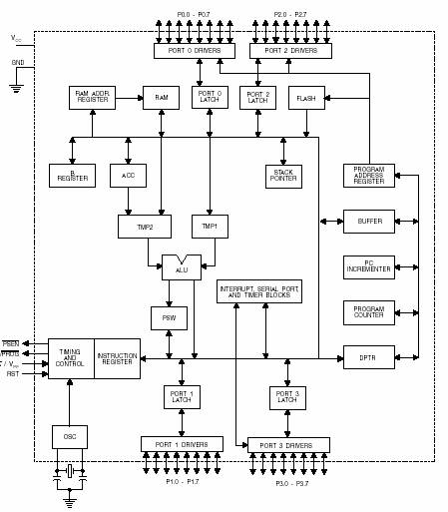

Gambar 1. Arsitektur mikrokontroler AT89C51

Sebagai single chip yaitu suatu system mikroprosesor yang terintegrasi, mikrokontroler AT89C51 mempunyai konfigurasi sebagai berikut:

* CPU 8 bit termasuk keluarga MCS-51.
* 4 Kbyte alamat untuk memory program internal (EEPROM).
* 128 byte memory data dalam ( Internal Data memory/ RAM).
* 8 bit program status word (PSW).
* 8 bit stack pointer ( SP).
* 32 pin I/O tersusun yaitu port 0-port 3 @ 8 bit.
* 2 buah timer/ counter 16 bit.
* Data serial full dupleks.
* Control register.
* 5 sumber interrupt.
* Rangkaian osilator dan clock.

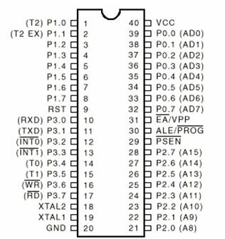

Gambar 2. Pin AT89C51

Tabel 1. Deskripsi pin AT89C51

|  |  |  |  |  |
| --- | --- | --- | --- | --- |
| **Pin No** | **Function** | | | **Name** |
| 1 | 8 bit input/output port (P1) pins | | | P1.0 |
| 2 | P1.1 |
| 3 | P1.2 |
| 4 | P1.3 |
| 5 | P1.4 |
| 6 | P1.5 |
| 7 | P1.6 |
| 8 | P1.7 |
| 9 | Reset pin; Active high | | | Reset |
| 10 | Input (receiver) for serial communication | RxD | 8 bit input/output port (P3) pins | P3.0 |
| 11 | Output (transmitter) for serial communication | TxD | P3.1 |
| 12 | External interrupt 1 | Int0 | P3.2 |
| 13 | External interrupt 2 | Int1 | P3.3 |
| 14 | Timer1 external input | T0 | P3.4 |
| 15 | Timer2 external input | T1 | P3.5 |
| 16 | Write to external data memory | Write | P3.6 |
| 17 | Read from external data memory | Read | P3.7 |
| 18 | Quartz crystal oscillator (up to 24 MHz) | | | Crystal 2 |
| 19 | Crystal 1 |
| 20 | Ground (0V) | | | Ground |
| 21 | 8 bit input/output port (P2) pins  /  High-order address bits when interfacing with external memory | | | P2.0/ A8 |
| 22 | P2.1/ A9 |
| 23 | P2.2/ A10 |
| 24 | P2.3/ A11 |
| 25 | P2.4/ A12 |
| 26 | P2.5/ A13 |
| 27 | P2.6/ A14 |
| 28 | P2.7/ A15 |
| 29 | Program store enable; Read from external program memory | | | PSEN |
| 30 | Address Latch Enable | | | ALE |
| Program pulse input during Flash programming | | | Prog |
| 31 | External Access Enable;  Vcc for internal program executions | | | EA |
| Programming enable voltage; 12V (during Flash programming) | | | Vpp |
| 32 | 8 bit input/output port (P0) pins  Low-order address bits when interfacing with external memory | | | P0.7/ AD7 |
| 33 | P0.6/ AD6 |
| 34 | P0.5/ AD5 |
| 35 | P0.4/ AD4 |
| 36 | P0.3/ AD3 |
| 37 | P0.2/ AD2 |
| 38 | P0.1/ AD1 |
| 39 | P0.0/ AD0 |
| 40 | Supply voltage; 5V (up to 6.6V) | | | Vcc |

Untuk lebih lengkap mengenai AT89C51 bisa dilihat datasheetnya di [www.atmel.com/images/doc0265.pdf](http://www.atmel.com/images/doc0265.pdf)

**Elemen Dasar Mikrokontroler**

ROM (Read Only Memory), merupakan tipe memori untuk menyimpan secara permanen program yang dieksekusi, bersifat nonvolatil.

RAM (Random Access Memory), merupakan tipe memori untuk menyimpan data secara temporer dan digunakan ketika mikrokontroler sedang beroperasi. Bersifat volatil.

EEPROM (Electrically Erasable Programmable ROM), merupakan tipe memory khusus pengembangan dari ROM dimana data yang tersimpan dapat diubah ketika eksekusi program (mirip RAM), sering digunakan untuk menyimpandan mengakses data yang dibutuhkan meskipun mikrokontroler sudah dimatikan.

SFR (Special Function Registers), merupakan bagian dari memori RAM, kegunaanya ditetapkan oleh pembuat chip dan tak dapat diubah. Bit-bitnya terhubung pada sirkuit tertentu di mikrokontroler, perubahan pada register tersebut akan mempengaruhi operasi mikrokontroler.

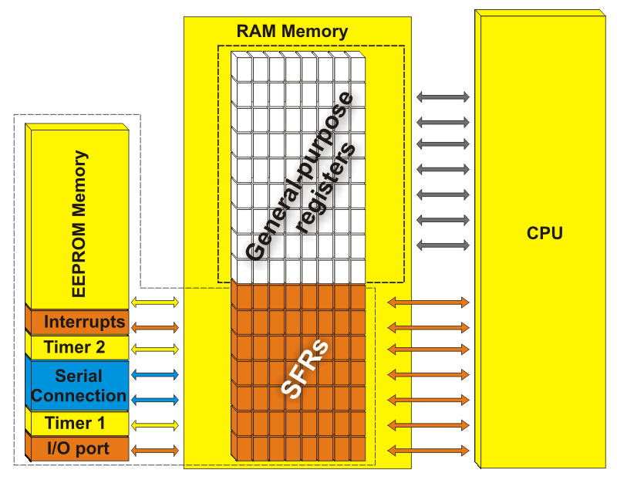

Gambar 3. Diagram koneksi ROM, RAM, CPU

Program Counter, merupakan mesin yang menjalankan program dan menunjuk alamat memori yang berisi instruksi yang akan dieksekusi. Setiap pengeksekusian instruksi, nilai counter bertambah 1. Akan tetapi nilainya dapat diubah sehingga menyebabkan program dapat loncat ke bagian program tertentu.

CPU, merupakan satuan yang memonitor dan mengontrol seluruh proses dalam mikrokontroler, terdiri dari *instruction decoder* untuk mengenali instruksi program sesuai dengan *instruction set* dari mikrokontroler tersebut, kemudian ALU (Arithmetical Logical Unit) untuk operasi matematis dan logikal pada data, dan *Accumulator* yang merupakan SFR yang digunakan sebagai tempat menyimpan data hasil eksekusi instruksi tertentu.

I/O Port, merupakan register yang terhubung pada pin mikrokontroler, pin tersebut dapat berfungsi sebagai input maupun output, bergantung pada kebutuhan pengguna.

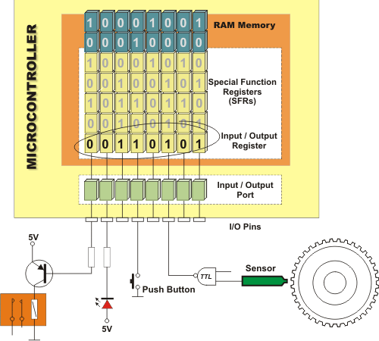

Gambar 4. Diagram port input/output

Oscillator, merupakan pembangkit pulsa yang biasanya berasal dari kristal quartz untuk stabilisasi frekuensi.

Timer/Counter, merupakan “stopwatch” yang digunakan sesuai kebutuhan program, dapat berasal dari osilator maupun dari sumber clock eksternal via pin tertentu. Bisa diatur modenya melalui pengaturan SFR TMOD.

Serial Communication, merupakan suatu metode komunikasi antara dua perangkat untuk jarak yang jauh. Penggunaan protokol harus di perhatikan.

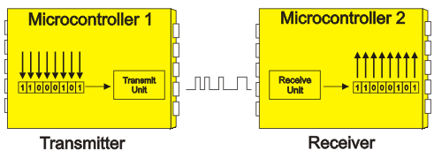

Gambar 5. Diagram Komunikasi Serial

Untuk lebih jelas mengenai arsitektur & penggunaan SFR pada keluarga 8051 bisa dilihat di <http://www.mikroe.com/chapters/view/65/chapter-2-8051-microcontroller-architecture/>

### 2.1.2 Sensor Suhu LM35

LM35 merupakan sensor suhu yang berbentuk IC, serta memiliki linearitas yang cukup tinggi, diagram pin dan beberapa karakteristik dari LM35 dapat dilihat dari gambar berikut:

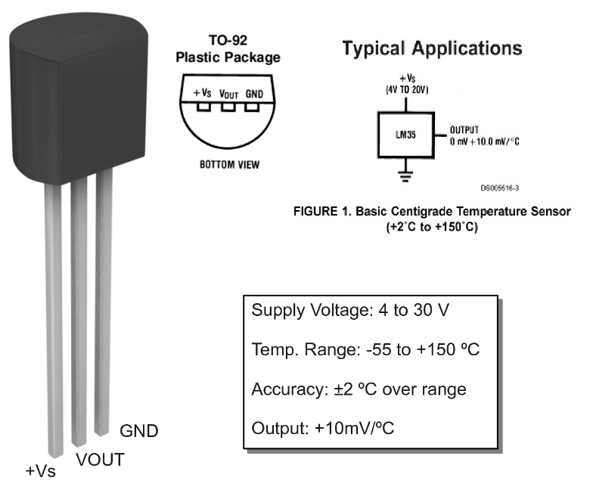

Gambar 6. Diagram dan karakteristik LM35

Sensor LM35 digunakan untuk mendeteksi suhu dan perubahan suhu pada sistem dan dihubungkan ke ADC agar dapat dibaca oleh mikrokontroler. Karena tegangan keluaran maksimum dari LM35 yaitu 150°C×10mV/°C=1.5V, maka perlu dikondisikan dengan suatu rangkaian pengondisi sinyal, pada umumnya dengan rangkaian op-amp dengan penguatan 3.3 kali, sehingga akan menghasilkan keluaran maksimum sekitar 5V yang lazim digunakan pada ADC.

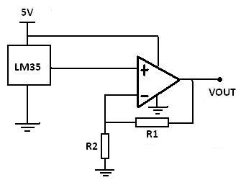

Gambar 7. Rangkaian pengondisi sinyal LM35

### 2.1.3 ADC 0804

ADC (analog to digital converter), merupakan perangkat yang mengubah sinyal analog menjadi sinyal digital agar dapat diolah oleh mikrokontroler. ADC 0804 merupakan ADC 8-bit (256 data) Unipolar (hanya tegangan positif) dan satu input analog. Dengan VCC 5V, resolusi dari ADC0804 dapat dihitung berdasarkan persamaan $\frac{Vref}{2^{n}-1}=\frac{5}{255}=0.0196{mV}/{bit}$. ADC merupakan perangkat rasiometrik, sehingga untuk tegangan analog masuk 5V, akan menghasilkan data digital 255, dan untuk tegangan analog masuk 0V, menghasilkan data digital 0. Oleh karena itu, perangkat yang akan dikonversikan harus dikondisikan agar berada pada rentang 0-5V

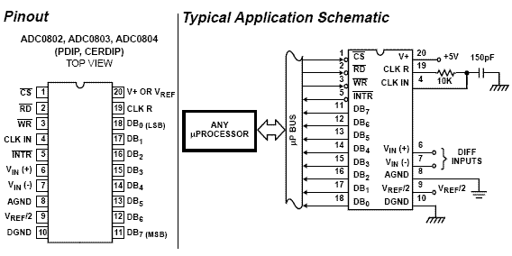

Gambar 8. Diagram pin dan skematik ADC 0804

Tabel 2. Deskripsi pin ADC0804

|  |  |  |
| --- | --- | --- |
| **Pin No** | **Function** | **Name** |
| 1 | Activates ADC; Active low | Chip select |
| 2 | Input pin; High to low pulse brings the data from internal registers to the output pins after conversion | Read |
| 3 | Input pin; Low to high pulse is given to start the conversion | Write |
| 4 | Clock Input pin; to give external clock. | Clock IN |
| 5 | Output pin; Goes low when conversion is complete | Interrupt |
| 6 | Analog non-inverting input | Vin(+) |
| 7 | Analog inverting Input; normally ground | Vin(-) |
| 8 | Ground(0V) | Analog Ground |
| 9 | Input pin; sets the reference voltage for analog input | Vref/2 |
| 10 | Ground(0V) | Digital Ground |
| 11 | 8 bit digital output pins | D7 |
| 12 | D6 |
| 13 | D5 |
| 14 | D4 |
| 15 | D3 |
| 16 | D2 |
| 17 | D1 |
| 18 | D0 |
| 19 | Used with Clock IN pin when internal clock source is used | Clock R |
| 20 | Supply voltage; 5V | Vcc |

Seminimalnya, dibutuhkan 11 pin untuk meng-interface ADC 0804 dengan mikrokontroler, 8 untuk pin data, dan 3 untuk pin kontrol.

Untuk memulai konversi ADC:

1. Membuat chip select (CS) rendah
2. Membuat write (WR) rendah
3. Membuat chip select (CS) tinggi
4. Menunggu INTR menjadi rendah (menandakan akhir konversi)

Ketika proses konversi ADC selesai, data dapat diakses di *output latch* ADC. Untuk dapat membaca output dari ADC 0804:

1. Membuat chip select (CS) rendah
2. Membuat read (RD) rendah
3. Membaca data dari port yang terhubung dengan ADC
4. Membuat read (RD) tinggi
5. Membuat chip select (CS) tinggi

### 2.1.4 Input / Output (Pushbutton, LCD, Relay, Motor DC, Heater)

**Pushbutton**

Push-button merupakan mekanisme switch untuk mengontrol sebagian aspek proses atau mesin, umumnya pada elektronika dimana digunakan untuk mengontrol hubungan arus dari satu rangkaian ke rangkaian lainnya.

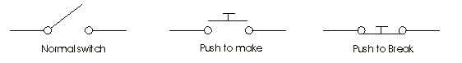

Gambar 9. Diagram konstruksi pushbutton

**LCD 16 x 2**

LCD atau liquid crystal display merupakan perangat output yang digunakan untuk menampilkan data sehingga bisa dilihat oleh user. LCD yang digunakan ialah LCD1602 (16 karakter per baris dan 2 baris) dengan kontroler LCD HITACHI 44780. LCD ini membutuhkan 3 pin kontrol (RS, R/W, & EN) serta 8 (atau 4) pin data. Banyaknya jalur data bergantung pada mode operasi. Jika dioperasikan pada mode 8-bit maka 8 jalur data + 3 jalur kontrol diperlukan. Jika pada mode 4-bit, hanya membutuhkan 4 pin data, data dikirim dua kali yaitu nibble tinggi kemudian diikuti nibble rendah.

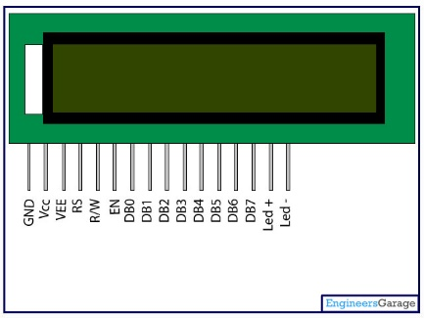

Gambar 10. Skematik LCD1602

Ketiga pin kontrol LCD ialah:

RS: Register Select. Ketika RS=0, register command dipilih, ketika RS=1, register data dipilih.

R/W: Read or Write. Ketika RW=0, menulis ke LCD. Ketika RW=1, membaca dari LCD.

EN: Enable. Digunakan untuk me-*latch* data ke LCD. Perubahan Tinggi ke Rendah dari pin ini akan mengirim data ke LCD

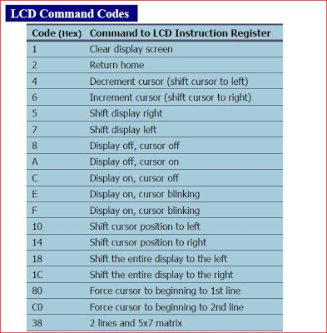

Gambar 11. Kode perintah LCD

Untuk lebih jelasnya dapat dilihat di http://web.mit.edu/6.115/www/datasheets/44780.pdf

**Relay**

Relay berfungsi untuk menswitch perangkat yang membutuhkan daya yang besar, relay yang digunakan pada proyek ini merupakan relay elektromekanik. Relay elektromekanik menghubungkan dan memutuskan kontak listrik untuk menghidupkan beban atau mematikan beban. Terdiri dari lengan yang dapat bergerak jika dipengaruhi medan elektromagnetik yang dihasilkan dari coil yang dialiri arus yang lebih rendah. Digunakan untuk mengatur nyala-matinya heater dan motor dc (kipas) pada proyek ini.

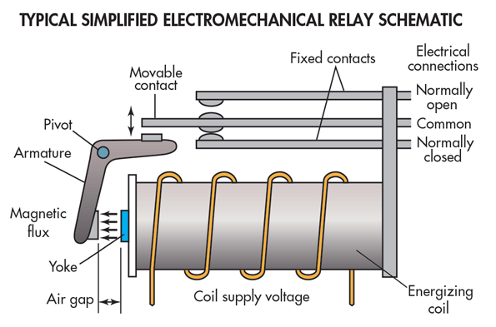

Gambar 12. Ilustrasi relay elektromekanik

**Motor DC**

Motor DC adalah motor listrik yang memerlukan suplai tegangan arus searah pada kumparan medan untuk diubah menjadi energi gerak mekanik. Kumparan medan pada motor dc disebut stator (bagian yang tidak berputar) dan kumparan jangkar disebut rotor (bagian yang berputar). Motor arus searah, sebagaimana namanya, menggunakan arus langsung yang tidak langsung/direct-unidirectional.

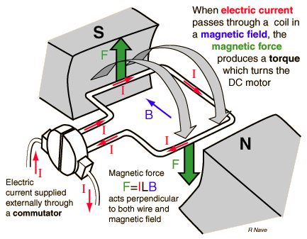

Gambar 13. Ilustrasi kerja motor DC sederhana

Motor DC memiliki 3 bagian atau komponen utama untuk dapat berputar sebagai berikut:

Bagian Atau Komponen Utama Motor DC

* Kutub medan. Motor DC sederhana memiliki dua kutub medan: kutub utara dan kutub selatan. Garis magnetik energi membesar melintasi ruang terbuka diantara kutub-kutub dari utara ke selatan. Untuk motor yang lebih besar atau lebih komplek terdapat satu atau lebih elektromagnet.
* Current Elektromagnet atau Dinamo. Dinamo yang berbentuk silinder, dihubungkan ke as penggerak untuk menggerakan beban. Untuk kasus motor DC yang kecil, dinamo berputar dalam medan magnet yang dibentuk oleh kutub-kutub, sampai kutub utara dan selatan magnet berganti lokasi.
* Commutator. Komponen ini terutama ditemukan dalam motor DC. Kegunaannya adalah untuk transmisi arus antara dinamo dan sumber daya.

Keuntungan utama motor DC adalah sebagai pengendali kecepatan, yang tidak mempengaruhi kualitas pasokan daya. Motor ini dapat dikendalikan dengan mengatur:

1. Tegangan dinamo – meningkatkan tegangan dinamo akan meningkatkan kecepatan
2. Arus medan – menurunkan arus medan akan meningkatkan kecepatan.

Pada proyek ini dimaksudkan sebagai kipas yang akan mendinginkan *plant*, akan aktif bila mikrokontroler akan mendinginkan *plant* (Heater tidak aktif).

**Heater**

Pada proyek ini heater atau elemen pemanas merupakan perangkat untuk mengubah arus listrik menjadi panas dan dengan begitu dapat memanaskan *plant*, yang kemudian akan di deteksi oleh sensor LM35.

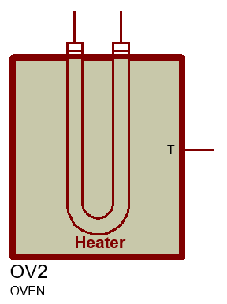

Gambar 14. Elemen pemanas pada PROTEUS

Konfigurasi dari heater disini ialah:

Heating power : 220 Watt

Ambient Temperature : 0 °C

Thermal Resistance to Ambient : 0.01°C/W

Oven Time Constant : 10 s

Heater Time Constant : 1 s

Temperature Coefficient : 0.01 V/°C

### 2.1.5 Komunikasi Serial

## 2.2 Software

### 2.2.1 Assembly

### 2.2.2 Proteus

### 2.2.3 Virtual Serial Port Emulator

VSPE (Virtual Serial Ports Emulator) merupakan software untuk membuat komunikasi serial virtual antar software melewati virtual COM yang dibuat oleh software ini.

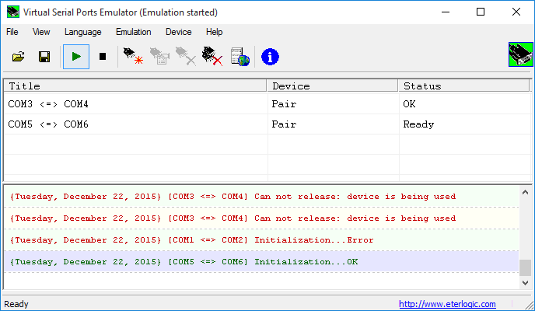

Gambar 15. Tampilan utama VSPE

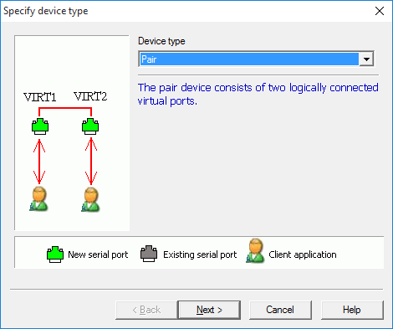

Gambar 16. Pembuatan koneksi "pair" antar virtual COM pada VSPE

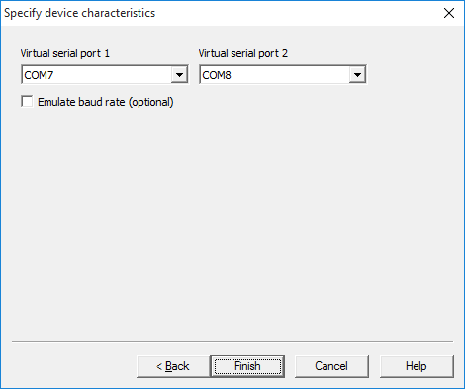

Gambar 17. Pemilihan nomor Virtual COM yang akan dihubungkan pada VSPE

### 2.2.4 Python

### 2.2.5 Matlab

# BAB 3 PERANCANGAN ALAT DAN SIMULASI

## 3.1 Alur Kerja Sistem

## 3.2 Skematik

Skematik pada program Proteus ISIS

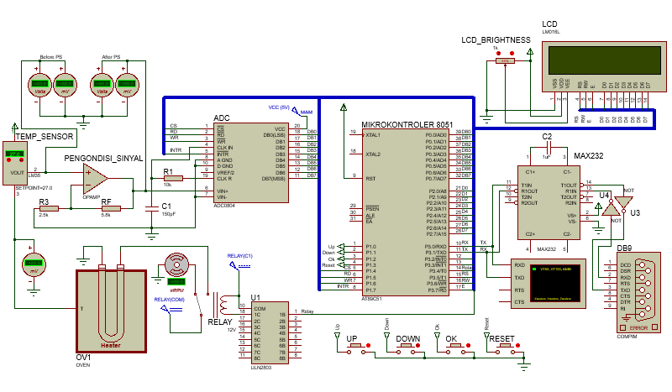

Gambar 18. Skematik sistem pengontrolan

## 3.3 Proses Kerja Sistem

Sistem dapat dibagi menjadi 6 bagian, yaitu:

1. Mikrokontroler
2. Sensor & ADC
3. LCD
4. Serial Communication
5. Kontrol Pushbutton
6. Relay

Sensor dan ADC

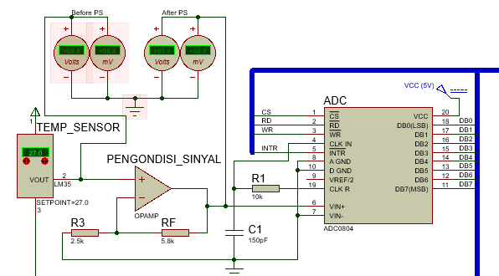

Mikrokontroler

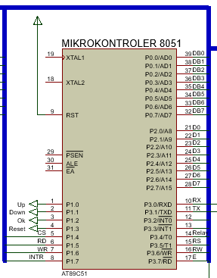

LCD

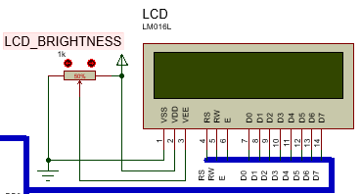

Serial Communication

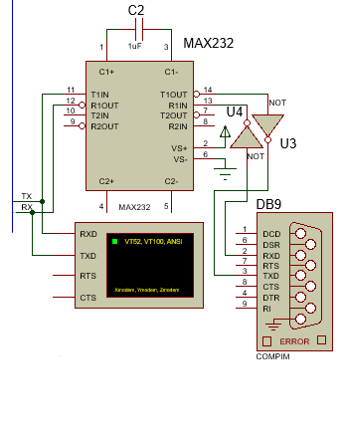

Kontrol Pushbutton

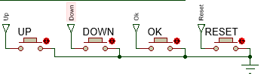

Relay

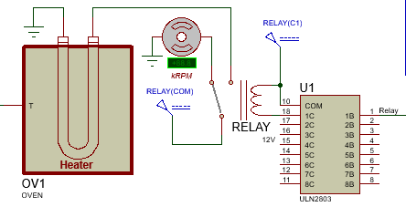

## 3.4 Hasil Simulasi

Plot grafik respon sistem via komunikasi serial dengan matlab



Gambar 19. Hasil plot grafik dalam matlab dengan setting value 81

Plot grafik respon realtime dengan python

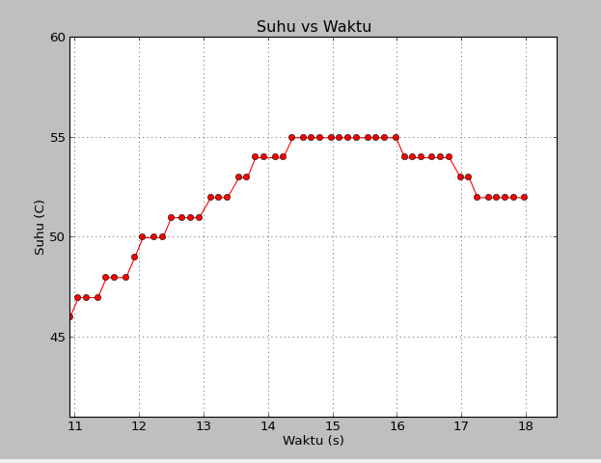

Gambar 20. Hasil plot grafik simulasi dalam python dengan setting value 53

# BAB 4

## Kesimpulan & Saran

# DAFTAR PUSTAKA

Riadi, M. (2012, October 27). *Mikrokontroller AT89C51 (Arsitektur dan Fungsi PIN)*. Retrieved from Kajian Pustaka: http://www.kajianpustaka.com/2012/10/mikrokontroller-at89c51-arsitektur-dan.html

# LAMPIRAN

## Source Codes

Berikut merupakan listing program yang digunakan pada proyek ini saat makalah ini dibuat.

### ProjectSMD.asm

;---------------------------------------

; Kuliah SMD 2015

; M.Wahyudin (140310120031)

;

; Name : Project SMD

; Desc :

; Input : 4 Control PB, 1 Saklar, Sensor Suhu LM35

; Output : LCD, Serial RS232

; Version: 0.7

;---------------------------------------

$NOMOD51

$INCLUDE (8051.MCU)

**org** 0000h

;========

;Definisi Variabel

;========

;LCD

RS BIT P3.5

RW BIT P3.6

E BIT P3.7

count **equ** 33h

countbefore **equ** 34h

setval **equ** 45h

memory **equ** 36h

ratus **equ** 42h

puluh **equ** 41h

satu **equ** 40h

r5sv **equ** 51h

r6sv **equ** 52h

r7sv **equ** 53h

degree **equ** 43h

celcius **equ** 44h

mov degree,#0DFh ; degree symbol

mov celcius,#'C'

sdata **equ** 46h

mov r5,#30h

mov r6,#30h

mov r7,#30h

;ADC

adc_cs **equ** P1.4 ;Chip Select P1.4

adc_rd **equ** P1.5 ;Read signal P1.5

adc_wr **equ** P1.6 ;Write signal P1.6

adc_intr **equ** P1.7 ;INTR signal P1.7

adc_port **equ** P0 ;ADC data pins P0

data_adc **equ** 30h

;============

;Inisialisasi

;============

mov scon,#52h ;aktifkan port serial, mode 1

mov tmod,#20h ;timer 1, mode 2

mov th1,#-13 ;nilai reload untuk baudrate 2400

setb tr1 ;aktifkan timer 1

setb P1.0

setb P1.1

setb P1.2

setb P1.3

clr P3.4 ;relay off

mov count,#0

mov countbefore, #0

mov setval,#0

;====tampilan awal====

acall init

MOV P2,#0CH ; LCD ON, cursor OFF

ACALL LCDCONTROL

mov P2,#80H ; Set cursor line 1 kotak 0

acall LCDCONTROL

MOV P2,#'P'

ACALL LCDDATA

MOV P2,#'V'

ACALL LCDDATA

MOV P2,#':'

ACALL LCDDATA

mov P2,#0C0H ; Set cursor line 2

acall LCDCONTROL

MOV P2,#'S'

ACALL LCDDATA

MOV P2,#'V'

ACALL LCDDATA

MOV P2,#':'

ACALL LCDDATA

mov count, setval

lcall hextoascii

mov p2,#0C3h

ACALL LCDCONTROL

ljmp print

;=========

;Main Loop

;=========

Loop:

lcall scom_send

acall get_adc ; konversi dan baca data adc ;

MOV count,data_adc

mov a,count

cjne a, countbefore, update

;Polling Button

;lcall delay

jnb P1.0, up

;lcall delay

jnb P1.1, down

;lcall delay

jnb P1.2, ok

;lcall delay

jnb P1.3, hapus

;lcall delay

;Polling relay

cjne a, memory, not_equal

equal:

jmp loop

not_equal:

jc kurang_dari

lebih_dari: ;A > 27

clr p3.4 ; Your Code Here

JMP Loop

kurang_dari: ;A < 27

setb p3.4 ; Your Code Here

jmp Loop

update:

mov countbefore, count

lcall hextoascii

mov p2,#083h

ACALL LCDCONTROL

lcall DELAY

ljmp print

up:

lcall delaybutton

inc setval

mov count, setval

lcall hextoasciisv

mov p2,#0C3h

ACALL LCDCONTROL

jmp printsv

down:

lcall delaybutton

dec setval

mov count, setval

lcall hextoasciisv

mov p2,#0C3h

ACALL LCDCONTROL

jmp printsv

ok:

lcall delaybutton

mov memory, setval

mov count, setval

lcall hextoasciisv

mov p2,#0CAh

ACALL LCDCONTROL

jmp printsv

hapus:

lcall delaybutton

mov setval, #0

mov count, setval

lcall hextoasciisv

mov p2,#0C3h

ACALL LCDCONTROL

jmp printsv

;=========

;Routine

;=========

;ADC CONVERSION + READING

get_adc:

setb adc_intr

CLR adc_cs ; makes CS=0

SETB adc_rd ; makes RD high

CLR adc_wr ; makes WR low

SETB adc_wr ; low to high pulse to WR for starting conversion

WAIT:

JB adc_intr,WAIT ; polls until INTR=0

CLR adc_cs ; ensures CS=0

CLR adc_rd ; high to low pulse to RD for reading the data from ADC

MOV data_adc,adc_port ; moves the digital data to accumulator

ret

;LCD INITIALIZATION

init: MOV P2, #38H

ACALL LCDCONTROL

ret

blink: MOV P2, #0EH

ACALL LCDCONTROL

ret

clear: MOV P2, #01H

ACALL LCDCONTROL

ret

;PRINTING A CHARACTER

print:

MOV P2,R5

ACALL LCDDATA

MOV P2,R6

ACALL LCDDATA

MOV P2,R7

ACALL LCDDATA

MOV P2,degree

ACALL LCDDATA

MOV P2,celcius

ACALL LCDDATA

lcall delay

ljmp Loop

printsv:

MOV P2,r5sv

ACALL LCDDATA

MOV P2,r6sv

ACALL LCDDATA

MOV P2,r7sv

ACALL LCDDATA

MOV P2,degree

ACALL LCDDATA

MOV P2,celcius

ACALL LCDDATA

lcall delay

ljmp Loop

;Serial Comm Send

scom_send:

mov a,count

cjne a,countbefore,skip

mov sdata,r5

mov sbuf, sdata

lcall delayser

mov sdata,r6

mov sbuf, sdata

lcall delayser

mov sdata,r7

mov sbuf, sdata

lcall delayser

mov sdata,#0Dh ; Carriage Return / garis baru (Ascii 13d)

mov sbuf, sdata

lcall delayser

skip:

ret

;DELAY SUBROUTINE

delayser: ;Delay supaya satu klik satu increment di button

MOV R0, #0 ;sama delay supaya data ke terminal muncul

MOV R1, #55 ;delay nya jangan terlalu lambat atau terlalu cepet

tunggu1:

DJNZ R0, tunggu1

DJNZ R1, tunggu1

RET

delaybutton:

mov r2,#3

tunggu3:

lcall delayser

djnz r2,tunggu3

ret

DELAY:

MOV R0, #0

MOV R1, #1

tunggu:

DJNZ R0, tunggu

DJNZ R1, tunggu

RET

;COMMAND SUB-ROUTINE FOR LCD CONTROL

LCDCONTROL:

CLR RW

CLR RS

SETB E

ACALL DELAY

CLR E

RET

;SUBROUTINE FOR DATA LACTCHING TO LCD

LCDDATA:

CLR RW

SETB RS

SETB E

ACALL DELAY

CLR E

RET

;Konversi Hex ke Ascii untuk LCD

hextoascii:

mov r5,#30h

mov r6,#30h

mov r7,#30h

mov a, count

cjne a,#000h,continue ;check if number is 0 if not then continue

ret

continue:

mov b,#17

div ab

mov puluh,a

mov satu,b

mov b,#10

mul ab

mov puluh,a

mov a,satu

mov b,#10d

mul ab

mov b,#17d

div ab; hasil data sebenarnya untuk nilai satuan

mov b,puluh

add a,b

clr c

mov b,#100 ;divide by 100

div ab

orl a,r5

mov r5,a ;save 100th place in R5

clr c

mov a,b

mov b,#10 ;Divide by 10

div ab

orl a,r6

mov r6,a ;Save 10th place in R6

mov a,b

orl a,r7

mov r7,a ;Save units place in R7

call delay

ret

hextoasciisv:

mov r5sv,#30h

mov r6sv,#30h

mov r7sv,#30h

mov a, count

cjne a,#000h,continuesv ;check if number is 0 if not then continue

ret

continuesv:

mov b,#17

div ab

mov puluh,a

mov satu,b

mov b,#10

mul ab

mov puluh,a

mov a,satu

mov b,#10d

mul ab

mov b,#17d

div ab; hasil data sebenarnya untuk nilai satuan

mov b,puluh

add a,b

clr c

mov b,#100 ;divide by 100

div ab

orl a,r5sv

mov r5sv,a ;save 100th place in R5

clr c

mov a,b

mov b,#10 ;Divide by 10

div ab

orl a,r6sv

mov r6sv,a ;Save 10th place in R6

mov a,b

orl a,r7sv

mov r7sv,a ;Save units place in R7

call delay

ret

jmp Loop

;=======================================

END

### SerialPlot.py

# import library

**import** **time**

**import** **matplotlib**

**import** **matplotlib.pylab** **as** **plt**

**import** **serial**

# inisialisasi port serial

s=serial.Serial('com1', 2400)

**def** readlineCR(port): # Fungsi khusus buat baca feed data serial (string) dari vCOM

rv = "" # dengan terminator carriage return (CR) / '\r' atau ''

**while** True:

ch = port.read()

rv += ch

**if** ch=='**\r**' **or** ch=='':

**return** rv

# Proses buat Figure grafik sama inisialisasi datanya

fig = plt.figure()

ax1 = fig.add_subplot(1, 1, 1)

ax1.cla()

ax1.set_title('Suhu vs Waktu')

ax1.set_xlabel('Waktu (s)')

ax1.set_ylabel('Suhu (C)')

plt.ion() # Set interactive mode ON, so matplotlib will not be blocking the window

plt.show(False) # Set to false so that the code doesn't stop here

cur_time = time.time()

ax1.hold(True)

x, y = [], []

times = [time.time() - cur_time] # Create blank array to hold time values

y.append(0)

plt.grid(True, 'both')

line1, = ax1.plot(times, y, 'ro-', label='Suhu')

fig.show()

fig.canvas.draw()

background = fig.canvas.copy_from_bbox(ax1.bbox) # cache the background

tic = time.time()

i = 0

# Proses feeding data ke plot grafik

**while** True:

fields = int(float(readlineCR(s)))

times.append(time.time() - cur_time)

y.append(fields)

# this removes the tail of the data so you can run for long hours. You can cache this

# and store it in a pickle variable in parallel.

**if** len(times) > 50:

y.pop(0)

times.pop(0)

# axis plot adaptif terhadap data

xmin, xmax, ymin, ymax = [min(times), max(times)+0.5, min(y)-5,max(y)+5]

# feed the new data to the plot and set the axis limits again

line1.set_xdata(times)

line1.set_ydata(y)

plt.axis([xmin, xmax, ymin, ymax])

# blit = true, ambil background, data aja yang di draw terus

fig.canvas.restore_region(background) # restore background

ax1.draw_artist(line1) # redraw just the points

fig.canvas.blit(ax1.bbox) # fill in the axes rectangle

fig.canvas.flush_events()

i += 1

### SerialM.m